项目研究进展报告

 | 学生姓名________林莉鴻________  年级专业_______24自动化_______  2026年 9 月 7 日

一、项目研究内容
本人负责DER随机行为与场景引擎，为虚拟电厂 VPP 项目生成用户侧分布式资源时序仿真数据。离线基线仿真，生成 PV、Load、BESS（储能）、EV（电动汽车）四类设备时序数据集，用于离线校验与基线分析；输出符合 ResourceState 接口规范的报文样例，支撑与 D 同学 SDK 模块开展接口联调。

二、个人的研究内容
1.根据C同学提供的资源配置文件,目前已补齐 BESS 储能、EV 电动汽车两类设备完整仿真模型。完成储能 BESS 随机充放电模型，维护 SOC 荷电状态约束（0.1~0.95），功率双向可正可负；完成 EV 夜间充电行为蒙特卡洛模型；BESS、EV 同样引入 AR (1) 一阶自回归噪声，保证时序波动连续性。全部设备严格读取 C 同学提供的 33 节点generated_resources.csv设备静态清单，每台设备功率不超过自身额定功率上限。输出基线 CSV 文件，保留 bus 节点、rated_power_kw、phase 等静态字段，功率正负规则沿用小组协议：发电 / 放电为正，用电 / 充电为负；完成仿真结果校验，确认无功率越限问题；输出仿真可视化图片，直观校验四类设备行为。2.适配 D 同学 SDK-ResourceState 接口协议，开发格式转换逻辑发现原有基线 CSV、C 同学静态设备清单均不能直接作为 SDK 接口输入报文。缺少接口要求soc_pct、available_raise_kw、available_lower_kw、online、customer_available字段；静态清单没有时间戳、实时动态功率。编写转换逻辑：将仿真内存的list[dict]基线数据映射为协议规定的 ResourceState 对象：target_kw映射为active_power_kw；储能 / EV 填充soc_pct，PV/Load 填充 null；计算可调上下裕度；补全 online、customer_available 布尔字段。
输出 JSON 格式接口测试样例，用于 D 同学接口单元测试。

三、研究工作主要进展和阶段性成果
1.根据C 同学提供 33 节点资源清单generated_resources.csv，共 72 台分布式设备，挂载 bus1-32 节点。已完成四类DER 设备完整基线仿真。
设备模型：
PV 光伏：正弦光照曲线 + AR (1) 噪声，夜间出力为 0；
Load 负荷：早晚双峰模板 + AR (1) 噪声；
BESS 储能：随机充放电，SOC 限制 0.1-0.95，双向功率；
EV 电动汽车：夜间 18-22 时随机充电，其余时刻功率为 0。
约束校验：全部设备功率严格受rated_power_kw额定容量限制，仿真输出校验无功率越限。
仿真规模：7 天、5min 步长，单天 288 个时间步，输出完整基线时序数据集。
同时输出基线离线 CSV交付王同学。
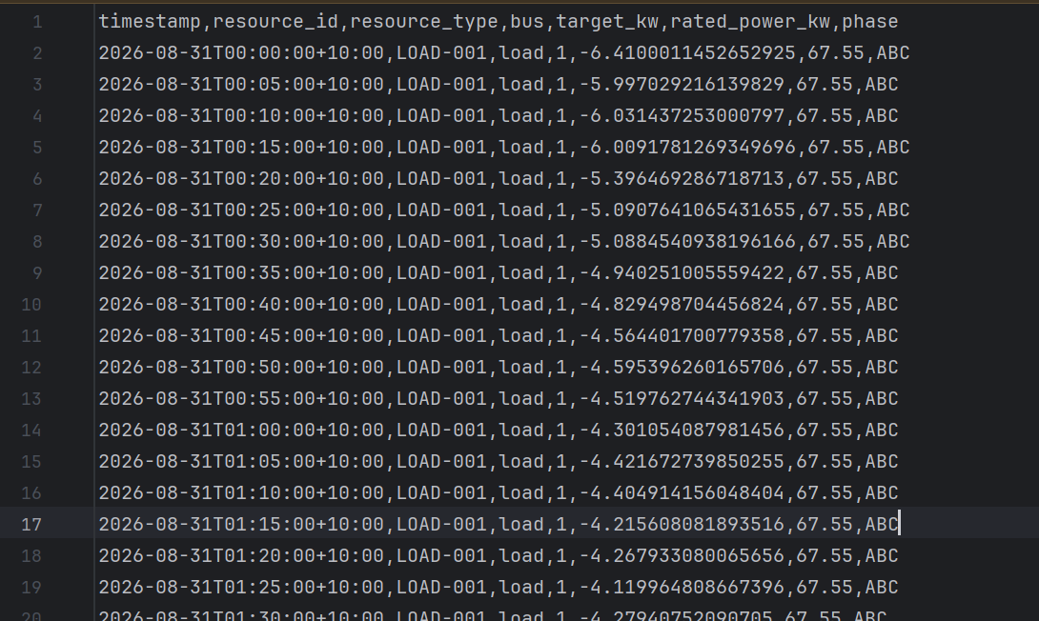
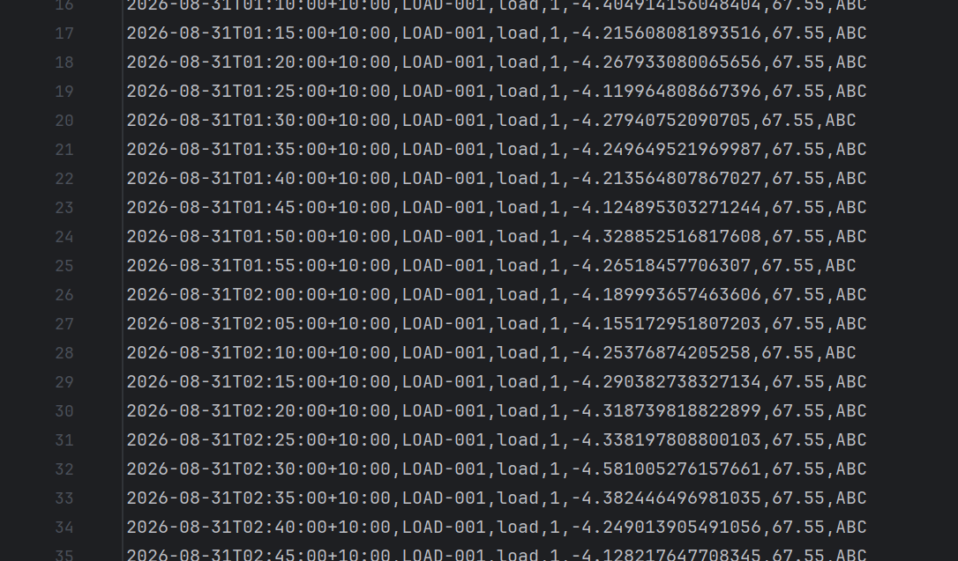
同时输出可视化图片，如下图：
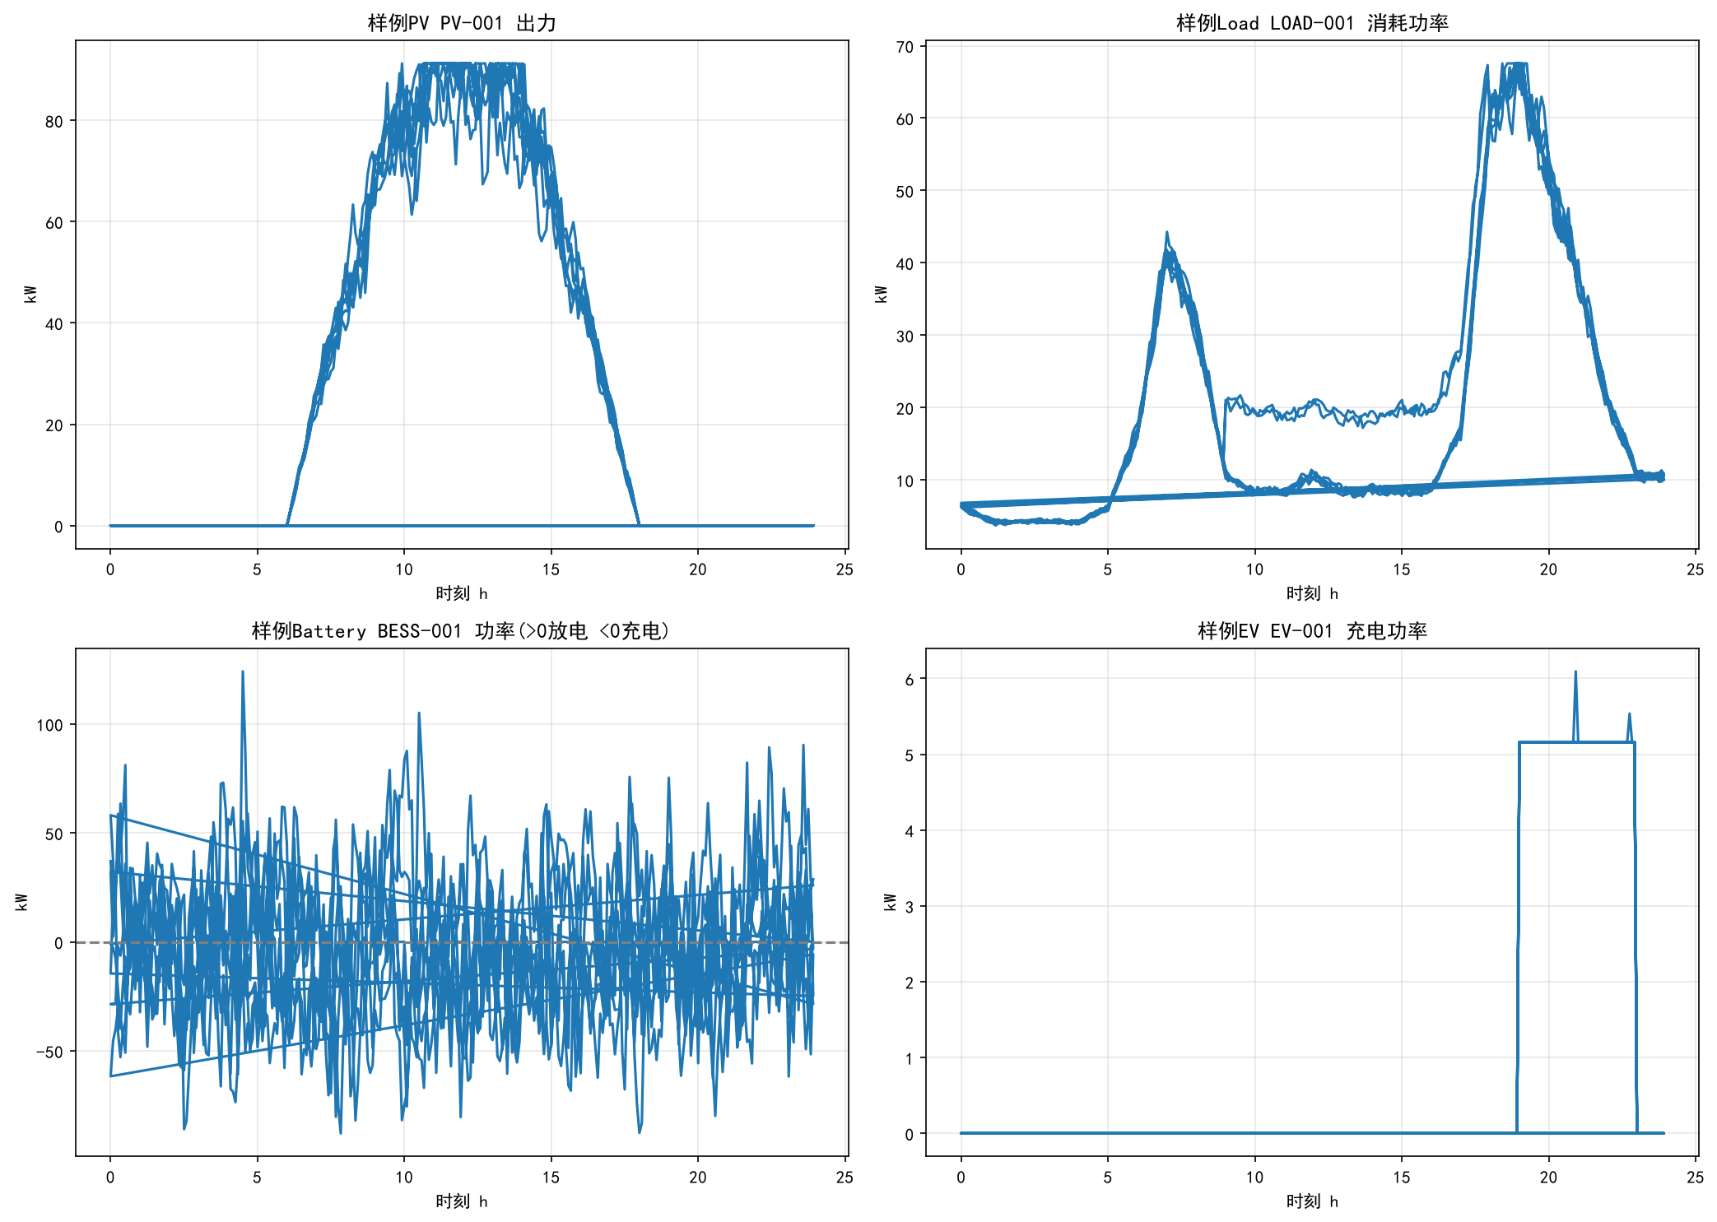
2.ResourceState JSON 接口样例，用于交付 D 同学做SDK接口测试，验证字段名称、数据类型是否匹配。
严格匹配 SDK 接口协议字段：
resource_id,resource_type,timestamp,active_power_kw,soc_pct,available_raise_kw,available_lower_kw,online,customer_available
储能 / EV 填入soc_pct；PV、Load 的soc_pct为null；
csv:
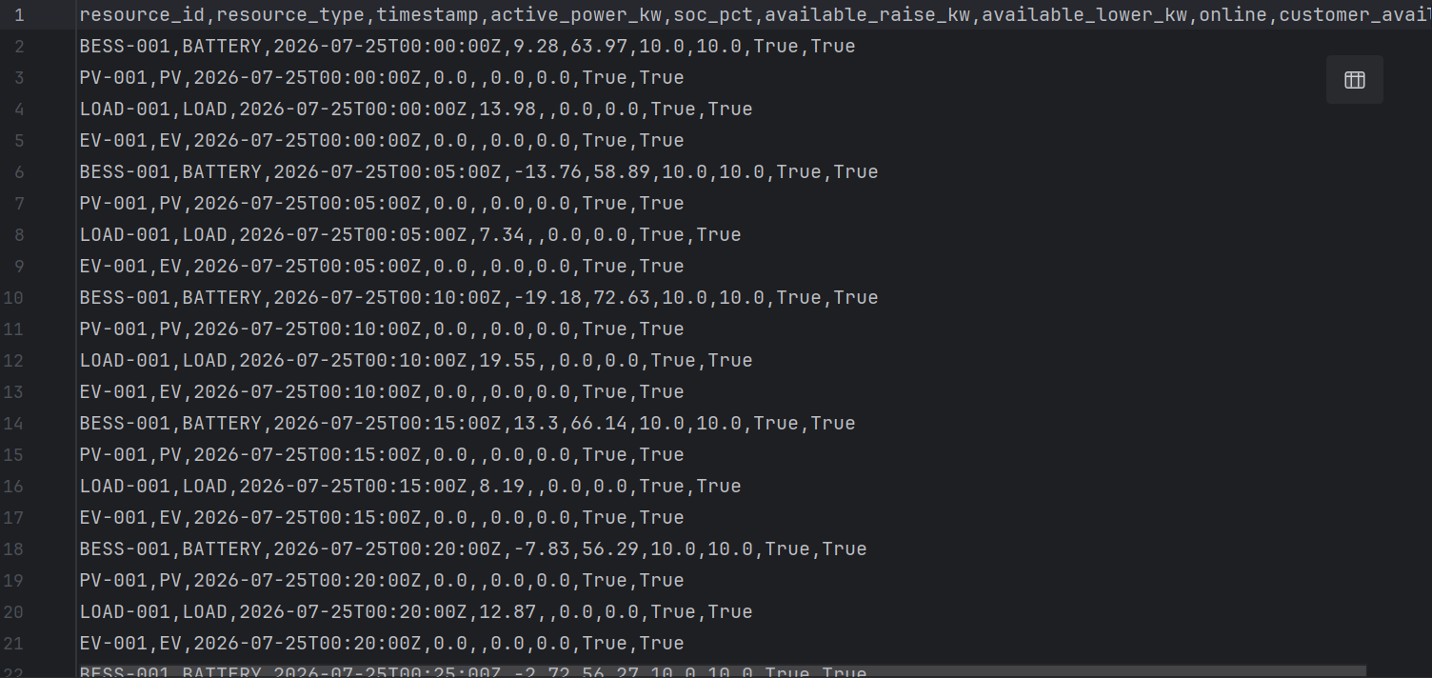
json:
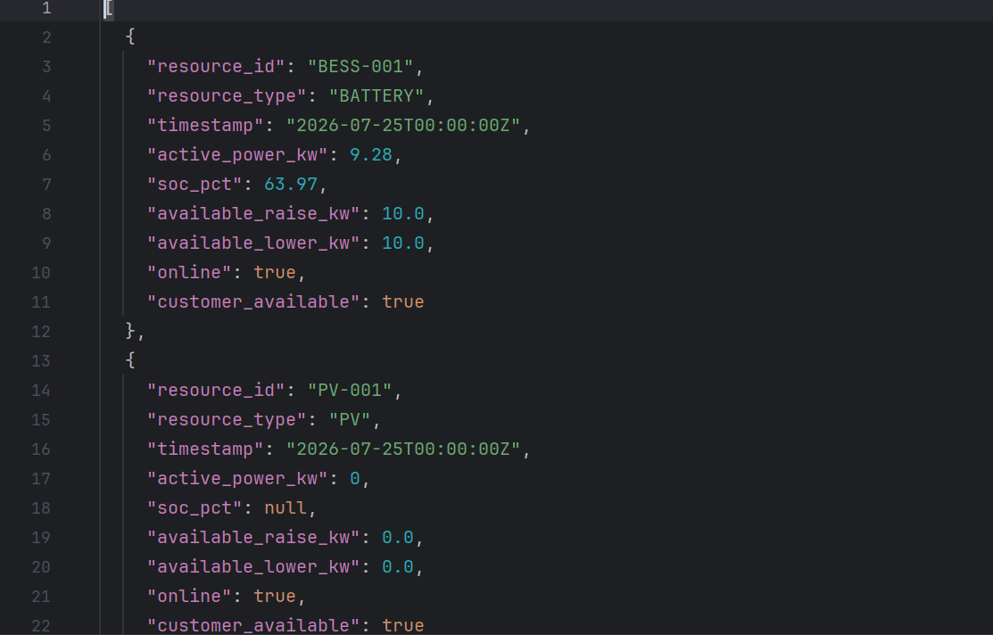

四、目前存在的问题及解决办法
问题 1：D同学的SDK正式安装包尚未交付，目前只完成接口样例JSON测试文件，还无法开展真正的在线闭环联调，当前只能运行离线基线仿真，一次性预生成全部 7 天数据。
解决办法：等待 D 同学提供 SDK 包；拿到 SDK 之后，直接使用内存 list [dict] 经过转换函数输出 ResourceState 对象调用接口；模块交互全程不走 CSV 文件。

问题 2：当前仿真代码为单线程顺序运行，尚未实现会议要求的一户一个独立线程，各个用户状态互相隔离。
解决办法：SDK 到位，进入在线闭环仿真阶段后，改造仿真架构，每个用户实例独立线程，各自维护电表、SOC 状态，做到状态互不干扰。

问题 3：当前基线模式是一次性预生成全部数据；闭环调度场景不能预先生成全天数据，必须时间步步进运行，接收调度指令并应答同意 / 拒绝。
解决办法：基线仿真继续保留用于离线分析；在线模式改为按 5min，或压缩更小步长，一步步推进仿真，接收 VPP 下发调度请求，完成应答，再修正设备行为。

